県内利用版 Web出品集約システム 出品校用
（県総文はじめ各事業の出品や参加等の集約） 全国高文連 美術工芸専門部
2019-08

このシステムのできること 特徴
〇利用する都道府県(以下県と表示)内の美術連盟の事業(コンクール等)の出品集約をWeb上で行います。
〇県内のシステム管理者がいくらでも事業を設定し、各事業担当に運営していただくことで様々な出品集約と行事参加集約が可能です。(全国総文の集約システムがそれ一つの目的に対し、県内版は多様な事業に対応でき、簡単なアンケートも可能。)
〇県総文の出品集約は単独でも設定できますが、各事業からの重複出品が設定できます。

利用校用 https://fsystem.top/sobunbi34hrs/sobunbi/login_form.php
※このアドレスをCtrlキーを押したままクリック

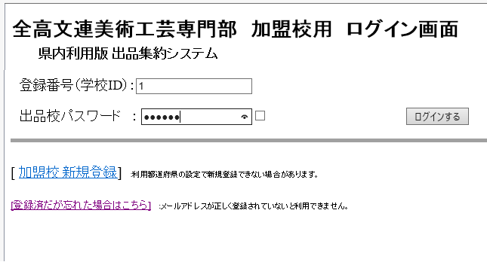
【ログイン画面】
導入時にシステム管理者の先生が既に出品校の登録して，配布した場合は登録番号と初期パスワードの連絡を受け取り、ログイン認証してください。
出品校担当の先生自ら新規登録する場合は[出品校新規登録]に進みます。

※利用する県の設定で各事業の項目、地区等の表示が変わります。
出品校新規登録は 事前に利用する県の設定で新規登録を許可しない設定となっている場合、利用できません。
その場合は県内のシステム管理者の先生が一括登録していますので 登録番号、初期パスワードの連絡がありますので、それを使ってログインし、パスワードを変更してください。
[登録済だが忘れた場合はこちら] ・・・加盟校担当者のメールアドレスが登録されていればこの機能からパスワードの再発行と登録番号（学校ID）を自動送信で受け取ることができます。
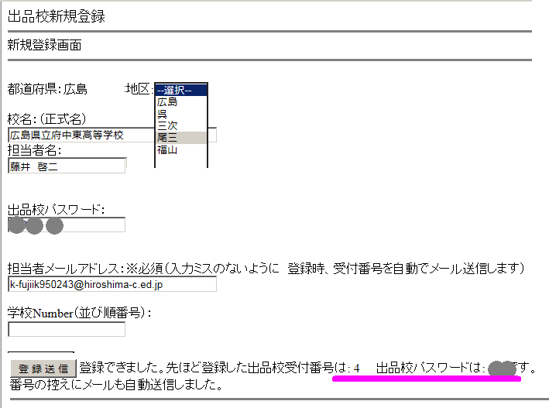
【新規登録】(利用県の設定で既に登録済の場合はこの操作は不要です。)
地区、 校名(略名と正式名)、 担当者(苗字 名前の間に全角スペース)、パスワード、メールアドレス、学校ナンバーを入力してください。(学校ナンバー(並び順)は同封の学校一覧を参照して入力)
登録送信すると登録番号、出品校パスワードが表示されます。
出品校を新規登録するのは初めの１回です。
(同じ校名を何度も登録してはいけません。)
次回からは 登録番号、出品校パスワードを入れてログインします。

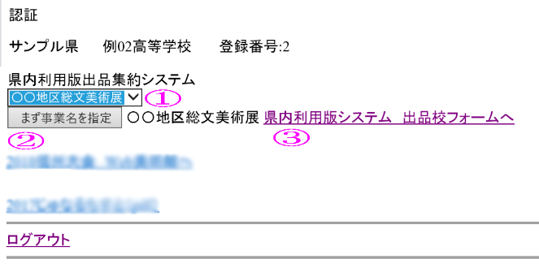
【認証画面】
認証画面となりましたら①事業名を指定し、②指定ボタンをクリック ③出品校フォームをクリックします。

※この認証画面に加盟校認証用フルサイズ表示のWeb美術館のリンクボタンがあります。

【出品校フォーム】 (ログイン後の画面)
事業によって、出品情報のみを集約するもの、行事参加のみを集約するもの、その双方を集約するものがあり、各事業の要項に沿って利用・入力してください。
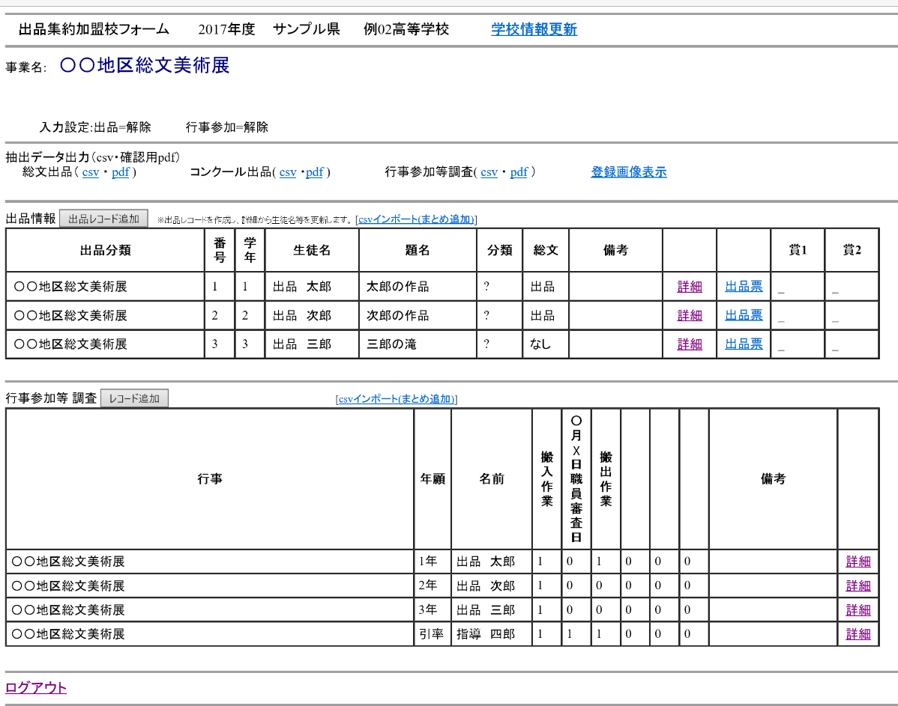
※図例はすでに○○総文美術展という事業名を指定し、出品、行事参加のレコードを追記したものです。

- 事業担当からのメッセージ表示・ 入力設定
締め切り等で担当者がロック設定すると、詳細に入って情報の参照はできますが、データの更新はできなくなります。

- 出力機能 事業ごとに作成更新されたデータは担当者で集約されますが、入力確認等で印刷用PDF、エクセル出力用のCSVが出力できます。
出品目録と行事参加(各種調査)があり、出品に関しては 各事業に関わらず総文:出品となっているものを抽出する総文出品が別にあります。

- 初期時は出品も行事参加もレコードはありません。必要数追加していきます。(追加しすぎて削除する場合は詳細からできます。)
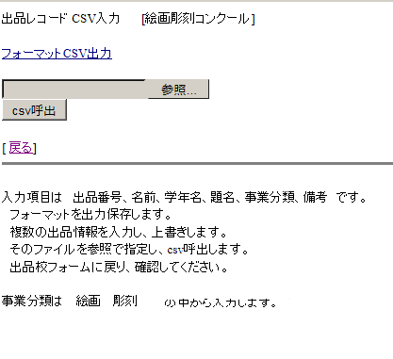
出品レコードの追加に関して 数十点の作品を出品するコンクール用に、CSV形式でインポートする機能があります。
[CSVインポート(まとめ追加)]
入力項目は(現時点)出品番号(数値) 名前(苗字と名前の間に全角スペース) 学年(数値) 題名 備考 です。
事業分類は 各事業担当が設定したものを入力してください。画面下に表示されています。
(図例では 絵画 彫刻)

CSV呼出を実行したら出品校フォームに戻り、正しく追記されているか確認ください。 事業によりそれ以外の入力項目が必要な場合は詳細で更新してください。

- 画面上に表示する利用年度は各事業担当が設定し、年度が替わるとそれまでの出品レコードも行事レコードも表示されなくなります。

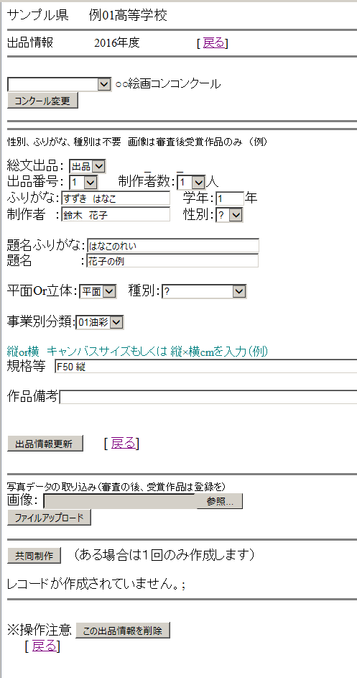
- 【出品詳細フォーム】

コンクール変更
事業指定を間違っていた場合、事業を指定せずに追加した場合、出品期間が違い、別の出品が可能な場合等に出品等コンクール変更ボタンで変更できます。

必要事項を入力し、更新します。
種別は 全国大会の項目で共通のもの(不要かもしれません。)
事業別分類は担当者が設定した項目です。

※写真データの取り込みについては、利用県で美連のサイトにリンクしてWeb美術館として活用等検討して利用ください。

※出品レコードを必要以上に作成した場合は詳細フォーム画面下の削除ボタンを使ってください。

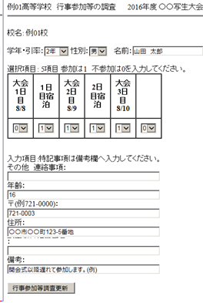

行事参加等調査の詳細も同様に入力更新します。

図例・・ ○○写生大会 では出品集約は利用せず、行事参加のみの利用としている。

【学校情報更新】
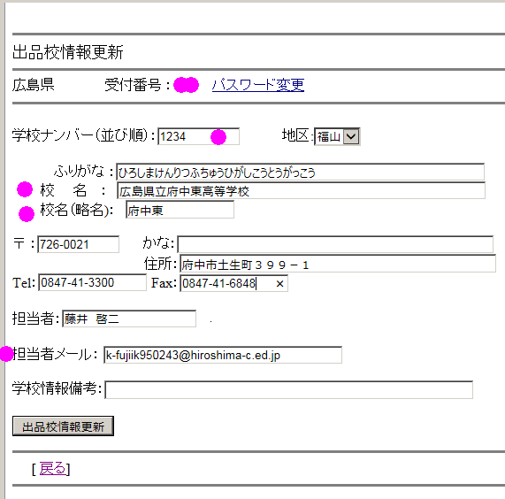
出品校 新規登録での学校情報の入力ミスや担当者の変更等で利用します。
学校ナンバー(並び順)、校名、略名、担当者メールは特に入力ミスのないようにしてください。

【パスワードに関して】
出品校パスワードは暗号化されてデータベースに保存されるが、復号化できないので、システム管理者もわかりません。忘れたら、システム管理者・事業担当に連絡してください。更新しなおし、連絡します。
次年度転勤等の場合は新任者に引き継いでください。
登録番号と配布されたパスワード初期値は早急に変更してください。

【おまけ】 アカウントやパスワードの毎回の入力が面倒な人は

インターネットエクスプローラの場合 設定→オプション→コンテンツのオートコンプリート
この設定のすべてにチェックをつけておきます。
